5 Μαρτίου, 2024

ΔΕΛΤΙΟ ΤΥΠΟΥ

ΕΓΓΕΓΡΑΜΜΕΝΟΙ ΑΝΕΡΓΟΙ: ΦΕΒΡΟΥΑΡΙΟΣ 2024

Με βάση τα στοιχεία που τηρούνται στα Επαρχιακά Γραφεία Εργασίας, ο αριθμός των εγγεγραμμένων ανέργων στο τέλος Φεβρουαρίου 2024, έφτασε τα 14.304 πρόσωπα. Με βάση τα στοιχεία διορθωμένα για εποχικές διακυμάνσεις, τα οποία δείχνουν την τάση της ανεργίας, ο αριθμός των εγγεγραμμένων ανέργων τον Φεβρουάριο 2024 μειώθηκε στα 11.687 πρόσωπα σε σύγκριση με 11.823 τον προηγούμενο μήνα. (Πίνακας 1)

Σε σύγκριση με τον Φεβρουάριο του 2023 σημειώθηκε μείωση 2.293 προσώπων ή 13,8% που αποδίδεται κυρίως στους τομείς των χρηματοπιστωτικών και ασφαλιστικών δραστηριοτήτων, του εμπορίου, των κατασκευών, των υπηρεσιών παροχής καταλύματος και υπηρεσιών εστίασης, καθώς και σε μείωση που σημειώθηκε στους νεοεισερχόμενους στην αγορά εργασίας. (Πίνακας 2)

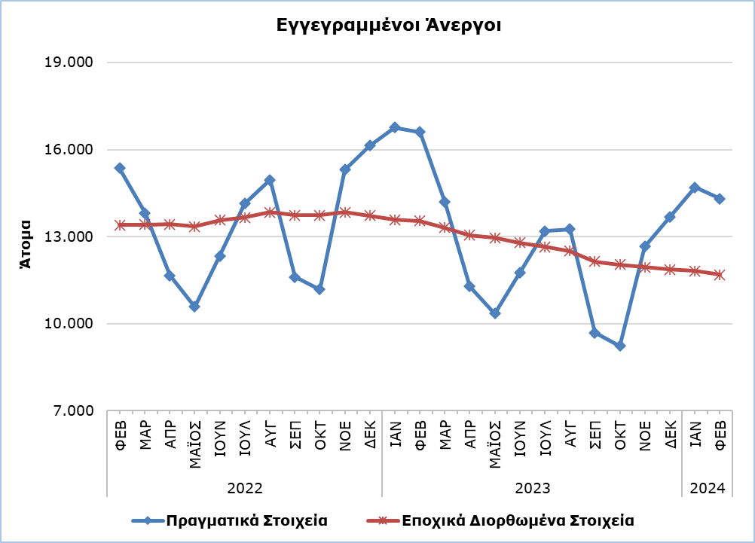

Πίνακας 1
Μήνας και Έτος | Εγγεγραμμένοι Άνεργοι - Πραγματικά Στοιχεία | Εγγεγραμμένοι Άνεργοι - Εποχικά Διορθωμένα Στοιχεία
2024
Φεβρουάριος | 14.304 | 11.687
Ιανουάριος | 14.699 | 11.823
2023
Δεκέμβριος | 13.670 | 11.866
Νοέμβριος | 12.662 | 11.952
Οκτώβριος | 9.232 | 12.035
Σεπτέμβριος | 9.693 | 12.142
Αύγουστος | 13.256 | 12.510
Ιούλιος | 13.187 | 12.644
Ιούνιος | 11.747 | 12.786
Μάιος | 10.357 | 12.957
Απρίλιος | 11.284 | 13.048
Μάρτιος | 14.197 | 13.313
Φεβρουάριος | 16.597 | 13.538
Ιανουάριος | 16.758 | 13.578
2022
Δεκέμβριος | 16.132 | 13.723
Νοέμβριος | 15.309 | 13.840
Οκτώβριος | 11.183 | 13.732
Σεπτέμβριος | 11.610 | 13.737
Αύγουστος | 14.961 | 13.834
Ιούλιος | 14.145 | 13.660
Ιούνιος | 12.332 | 13.566
Μάιος | 10.586 | 13.342
Απρίλιος | 11.664 | 13.427
Μάρτιος | 13.818 | 13.419
Φεβρουάριος | 15.364 | 13.401
Ιανουάριος | 15.430 | 13.325

Πίνακας 2
Nace Αναθ. 2 | Οικονομική Δραστηριότητα | Εγγεγραμμένοι Άνεργοι  (πραγματικά στοιχεία)
 |  | Φεβρουάριος 2023 | Ιανουάριος 2024 | Φεβρουάριος 2024
A | Γεωργία, Δασοκομία και Αλιεία | 85 | 74 | 72
B | Ορυχεία και Λατομεία | 14 | 10 | 9
C | Μεταποίηση | 833 | 642 | 636
D | Παροχή Ηλεκτρικού Ρεύματος, Φυσικού Αερίου, Ατμού και Κλιματισμού | 13 | 3 | 4
E | Παροχή Νερού, Επεξεργασία Λυμάτων, Διαχείριση Αποβλήτων και Δραστηριότητες Εξυγίανσης | 38 | 36 | 30
F | Κατασκευές | 1.044 | 723 | 697
G | Χονδρικό και Λιανικό Εμπόριο, Επισκευή Μηχανοκίνητων Οχημάτων και Μοτοσικλετών | 2.360 | 2.024 | 2.003
H | Μεταφορά και Αποθήκευση | 728 | 774 | 747
I | Δραστηριότητες Υπηρεσιών Παροχής Καταλύματος και Υπηρεσιών Εστίασης | 4.963 | 4.965 | 4.754
J | Ενημέρωση και Επικοινωνία | 401 | 407 | 424
K | Χρηματοπιστωτικές και Ασφαλιστικές Δραστηριότητες | 1.368 | 793 | 717
L | Διαχείριση Ακίνητης Περιουσίας | 143 | 120 | 118
M | Επαγγελματικές, Επιστημονικές και Τεχνικές Δραστηριότητες | 826 | 899 | 891
N | Διοικητικές και Υποστηρικτικές Δραστηριότητες | 702 | 595 | 602
O | Δημόσια Διοίκηση και Άμυνα, Υποχρεωτική Κοινωνική Ασφάλιση | 905 | 779 | 752
P | Εκπαίδευση | 334 | 341 | 326
Q | Δραστηριότητες Σχετικές με την Ανθρώπινη Υγεία και την Κοινωνική Μέριμνα | 329 | 242 | 257
R | Τέχνες, Διασκέδαση και Ψυχαγωγία | 346 | 333 | 335
S | Άλλες Δραστηριότητες Παροχής Υπηρεσιών | 347 | 350 | 350
T | Δραστηριότητες Νοικοκυριών | 23 | 17 | 18
U | Δραστηριότητες Ετερόδικων Οργανισμών και Φορέων | 7 | 10 | 9
 | Νεοεισερχόμενοι | 788 | 562 | 553
 | Σύνολο | 16.597 | 14.699 | 14.304

ΜΕΘΟΔΟΛΟΓΙΚΕΣ ΠΛΗΡΟΦΟΡΙΕΣ

Εγγεγραμμένοι Άνεργοι
Ο αριθμός των εγγεγραμμένων ανέργων αφορά τα άτομα άνω των 15 χρονών που αποτείνονται στα Επαρχιακά και Τοπικά Γραφεία Εργασίας του Τμήματος Εργασίας για εξεύρεση εργασίας και καταχωρούνται ως άνεργοι. Τα άτομα αυτά πρέπει να είναι ικανά και διαθέσιμα για εργασία και να αναζητούν ενεργά εργασία. Ο μηνιαίος αριθμός των εγγεγραμμένων ανέργων αφορά στα άτομα που κατά την τελευταία μέρα κάθε μήνα έχουν ενεργή αίτηση για εξεύρεση εργασίας.

Στον αριθμό των εγγεγραμμένων ανέργων δεν περιλαμβάνονται αυτοεργοδοτούμενοι, άτομα που ψάχνουν για εργασία με μερική απασχόληση καθώς επίσης και άτομα τα οποία ψάχνουν για εργασία σε συγκεκριμένη περιοχή ή σε συγκεκριμένο εργοδότη.

Εποχικά Διορθωμένα Στοιχεία
Εποχική Διόρθωση είναι μια στατιστική τεχνική που αφαιρεί την επίδραση της εποχικότητας από μια χρονολογική σειρά, καθιστώντας με αυτό τον τρόπο περισσότερο ορατή την πραγματική τάση στη μεταβολή ενός μεγέθους. Για την εφαρμογή της εποχικής διόρθωσης η Στατιστική Υπηρεσία χρησιμοποιεί το λογισμικό JDemetra+ 2.2.2 το οποίο έχει αναπτυχθεί από την Eurostat. Η παραγωγή των προσαρμοσμένων χρονοσειρών γίνεται με τον αλγόριθμο TRAMO&SEATS. Επισημαίνεται ότι λόγω της εποχικής διόρθωσης, επαναϋπολογίζεται ολόκληρη η χρονολογική σειρά των μηνιαίων εκτιμήσεων κάθε φορά που προστίθενται τα στοιχεία ενός καινούργιου μήνα. Αυτός ο επαναϋπολογισμός οδηγεί συχνά σε αναθεωρήσεις των εκτιμήσεων για τους προηγούμενους μήνες. Τον Μάρτιο του 2020 έγινε αναπροσαρμογή του μοντέλου που εφαρμόζεται.

Μεθοδολογικές Αλλαγές
Σύμφωνα με ενημέρωση του Τμήματος Εργασίας, από την Τρίτη 15 Ιουνίου, 2021, τερματίστηκε η αυτόματη ανανέωση των εγγραφών και η διαδικτυακή πλατφόρμα της Δημόσιας Υπηρεσίας Απασχόλησης ενεργοποιήθηκε για να επιτρέπει την εγγραφή νέας αίτησης για εξεύρεση εργασίας, την ανανέωση της, όπως επίσης και την καταχώριση κενής θέσης εργασίας. Η ρύθμιση αυτή, ενδεχομένως να επηρεάζει τη σύγκριση των μηνιαίων στοιχείων ανεργίας που καταγράφονται μέσω της διαδικασίας αυτής με τα στοιχεία που καταγράφονταν από τις προηγούμενες διαδικασίες.

Σύστημα Ταξινόμησης
Οι εγγεγραμμένοι άνεργοι κατά οικονομική δραστηριότητα δημοσιεύονται με βάση τη Στατιστική Ταξινόμηση Οικονομικών Δραστηριοτήτων στην Κοινότητα, Αναθ. 2 (NACE Αναθ. 2).

Για περισσότερες πληροφορίες:
Πύλη Στατιστικής Υπηρεσίας, υπόθεμα Αγορά Εργασίας
CYSTAT-DB (Βάση Δεδομένων)
Προκαθορισμένοι Πίνακες (Excel)
Μεθοδολογικές Πληροφορίες

Οι Προκαθορισμένοι Πίνακες σε μορφή Excel περιλαμβάνουν στοιχεία μέχρι και τον Δεκέμβριο του 2021. Για τα στοιχεία από τον Ιανουάριο 2022 και μετά η ενημέρωση γίνεται μόνο στη Βάση Δεδομένων CYSTAT-DB.

Επικοινωνία
Χριστόφορος Μιχαηλίδης: Τηλ:+35722602154, Ηλ. Ταχ.: cmichaelides@cystat.mof.gov.cy
Μαρία Χατζηπροκόπη: Τηλ:+35722602146, Ηλ. Ταχ.: mhadjiprokopi@cystat.mof.gov.cy

